**Esquema para completar el folleto**

* **Título o Nombre de la Ong.(Fundamental el nombre preciso)**

Hogar Convivencial y Maternal del Buen Pastor de Azul

* **Logo**



* **Mensaje Descriptivo de la Organización (Slogan)**
* **Presentación de la Organización (hasta 15 renglones aprox)**

Quiénes somos (hasta 5 renglones)  
Casa de abrigo destinada a la contención de niñas/adolescentes en situación de desamparo

Misión (opcional) (hasta 5 renglones)  
Trabajar en la restitución de los derechos vulnerados de las niñas/adolescentes menores de 18 años

Visión (opcional) (hasta 5 renglones)

A través de la asistencia brindada, evitar la situación de calle de las niñas y adolescentes, y fomentar el desarrollo pleno de sus vidas

Contacto de la organización

Domicilio: De Paula 1144, Azul.

Horario de atención: Lunes y viernes de 8 a 12hs y de 14 a 18hs

Teléfonos: 02281-434567

Email: hogarbuenpastorazul07@gmail.com

Facebook: Hogar Buen Pastor Azul

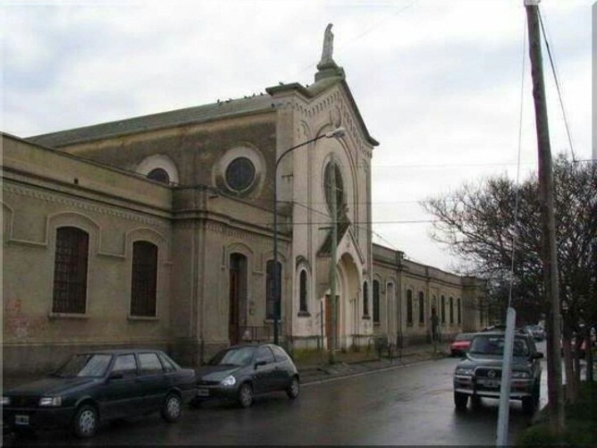**Fotos de la Organización:**

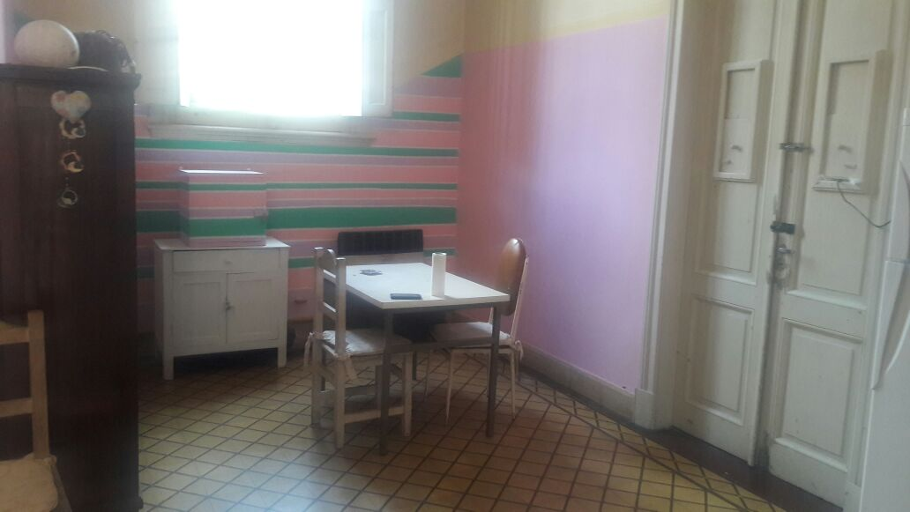

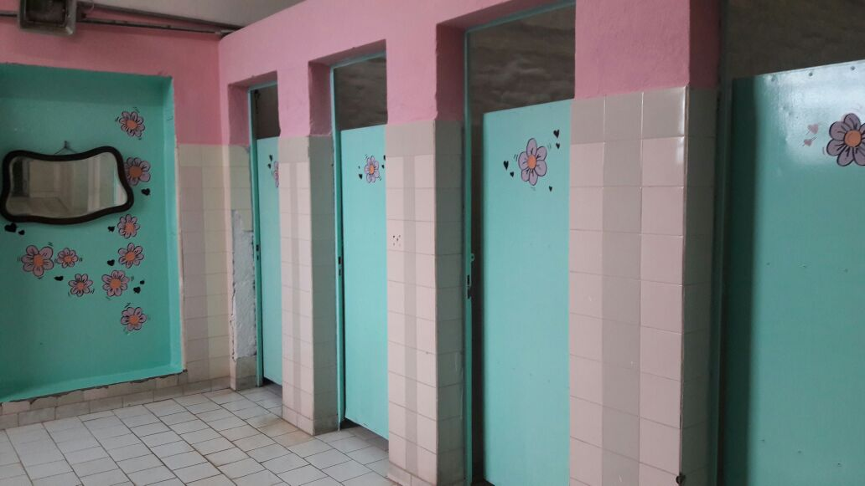



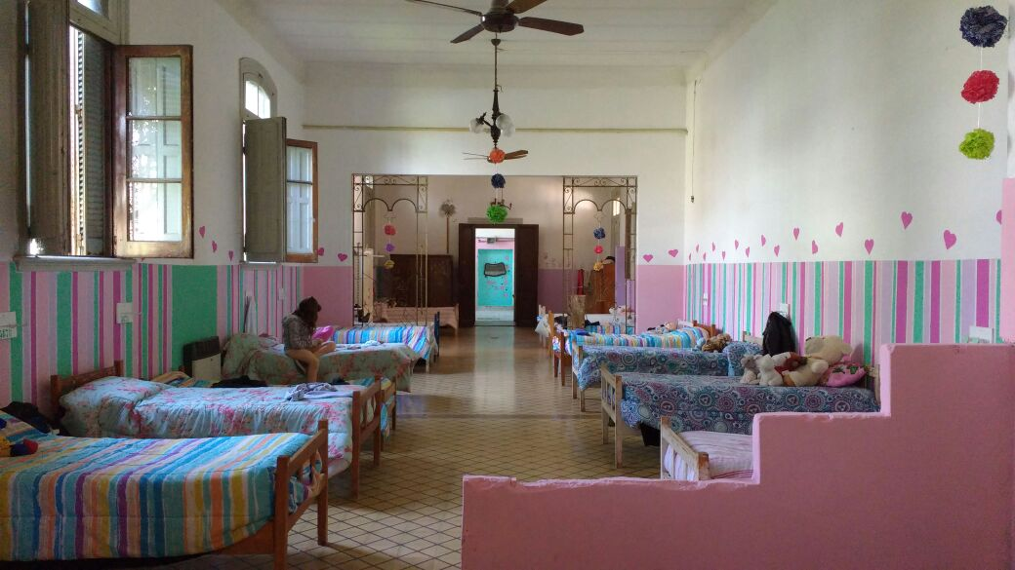

* **Descripción de cada servicio**

|  |  |
| --- | --- |
| **SERVICIOS** | |
| **NOMBRE DEL SERVICIO** | Hogar Buen Pastor |
| **LOGO** | C:\Users\Ramiro\Desktop\IMG-20171117-WA0010.jpg |
| **DESCRIPCIÓN** | Protección y restitución de los derechos de las niñas y acompañamiento en la crianza y educación. |
| **IMÁGENES DEL SERVICIO** | C:\Users\Ramiro\Desktop\3.jpg |
| **POBLACIÓN BENEFICIARIA** | Niñas y adolescentes menores de 18 años con derechos vulnerados, tales como: conflicto vincular, carencia de representantes afectivos, abandono y violencia. |
| **QUÉ OFRECE** | Un espacio en donde se les brinda acompañamiento en el cuidado de la salud, cuidado personal, alimentación, actividades de recreación, motivación para fomentar la autonomía y el desarrollo personal. |
| **PERIODICIDAD** | Diaria |
| **HORARIOS DE ATENCIÓN** | Todos los días las 24 horas (se presta el servicio) |
| **CONDICIONES DE ACCESO** | Edad: menores de 18 años.  Limitaciones: : exclusivamente para sexo femenino, y en ocasión de desamparo |
| **CATEGORIZACIÓN**  **(Obligatoria)** | Servicios Sociales. Servicios sociales |
| **UBICACIÓN GEOGRÁFICA** | De Paula 1144, Azul. |
| **CONTACTO DEL ENCARGADO DEL SERVICIO** | Nombre y apellido: Silvina Gabriela Cachenaut  Dni: 23789655  Teléfonos: 2281-660540  Email: gabrielacachenaut@gmail.com |
| **FRECUENCIA DE ACTUALIZACIÓN** | Cada 2 años |